**Határtalanul**

**2023.04.30.**

Vasárnap reggel a kollégiumi szálláson elfogyasztottunk egy bőséges reggelit, majd elhagyva a szállást elindultunk az első állomásunkra, Nagyszalontára. A buszon a 6.a osztály tanulói tartottak rövid beszámolót az aznapi helyszínekről.

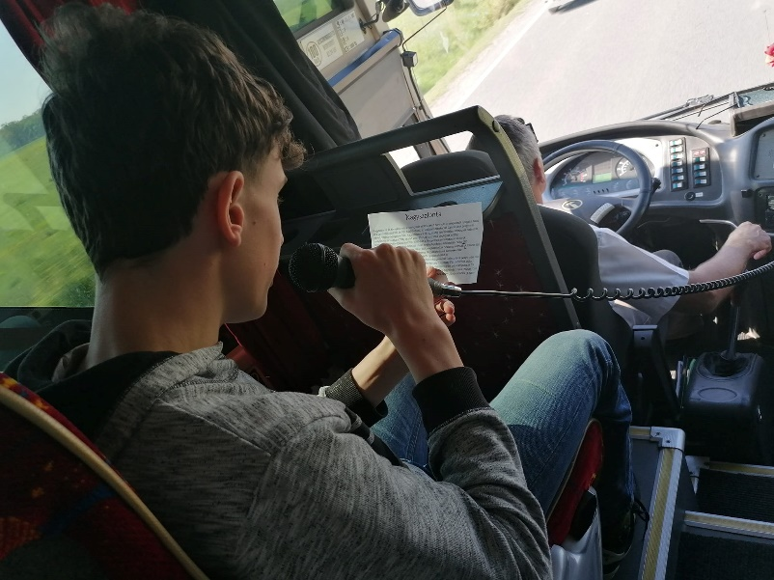

Elsőként a nagyszalontai Csonkatoronyhoz látogattunk el, ahol Arany János emléktárgyait nézhettük meg, amit fia Arany László adományozott a településnek. A Csonkatorony előtt készítettünk néhány csoportképet, azután egy rövid tárlatvezetést kaptunk az épületről és a benne található tárgyakról. A diákoknak nagyon tetszett az interaktív kiállítás.

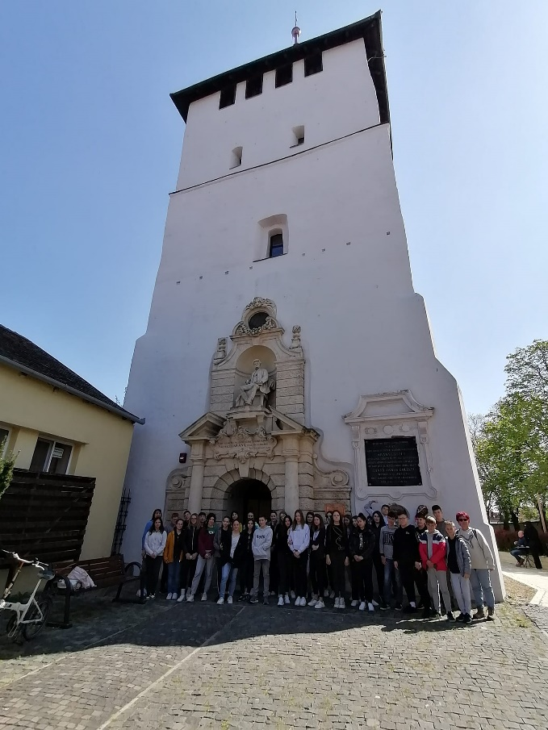

Ezután megtekintettük Nagyszalonta több látványosságát, mint például Arany János ülőszobrát és szülőházát is. Ezeken a helyeken idegenvezetőnk rengeteg érdekességét mondott el a gyerekeknek. Ezután a városban egy csendes helyen elfogyasztottuk az ebédet, ahol volt idő a gyerekeknek egy kicsit játszani is.

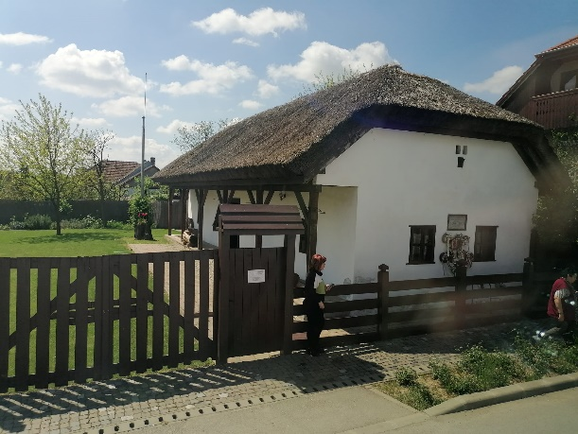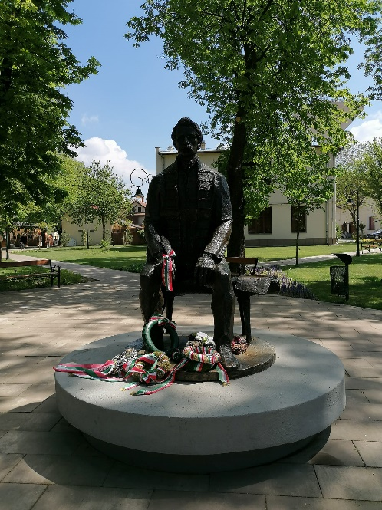

Végül Arany Julianna sírjához látogattunk el, amin édesapja által írt sírvers olvasható:

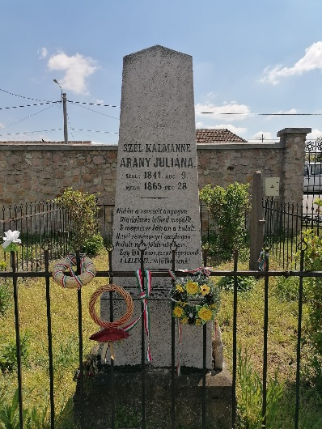*„Midőn a roncsolt anyagon  
Diadalmas lelked megállt;  
S megnézve bátran a halált,  
Hittel, reménnyel gazdagon  
Indult nem földi útakon,  
Egy volt közös, szent vigaszunk  
A LÉLEK ÉL: találkozunk!”*

Ezután egy hosszabb útra indultunk, ugyanis a következő úticélunk Arad volt. A buszon szintén a 6.a osztály tanulóitól hallottunk egy rövid beszámolót a városról.

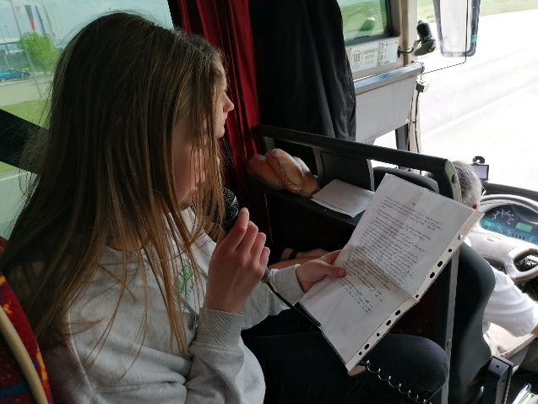

Először az aradi vértanúk emlékművet tekintettük meg, felsoroltuk a 13 vértanú nevét, majd közösen megkoszorúztuk.

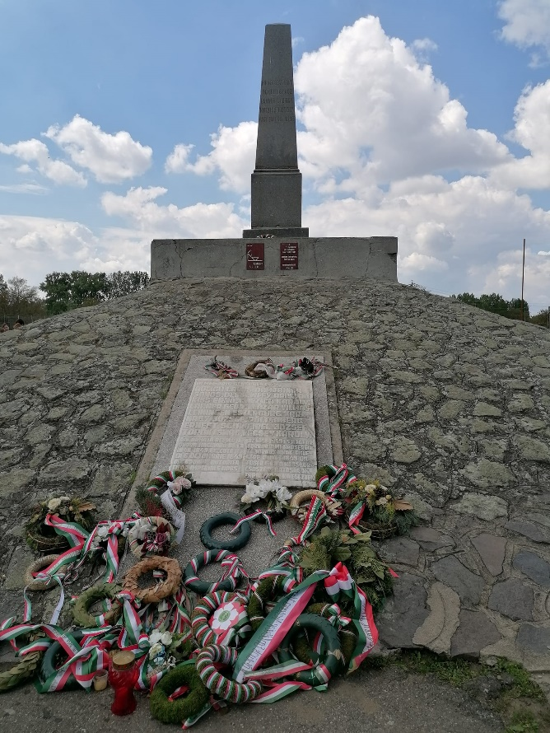

Utána egy sétát tettünk a történelmi belvárosban, megnéztük többek között Arad városházát, a Pádovai Szent Antal templomot, Közigazgatási Palotát végül a Megbékélés Parkját.

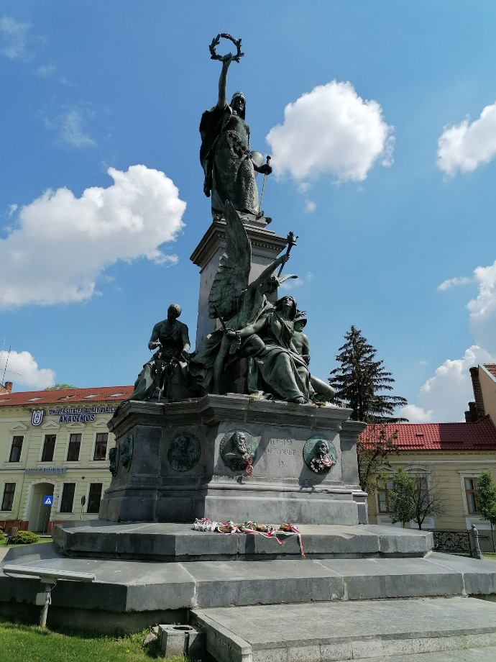

Végül elindultunk az utolsó szálláshelyünkre, Nagyváradra. Egy hosszú buszozás után megérkeztünk a szállásra, mindenki elfoglalta a saját szobáját és egy finom és kiadós vacsorával zártuk a napot. Mindenki jól érezte magát és rengeteg élménnyel gazdagodott.

